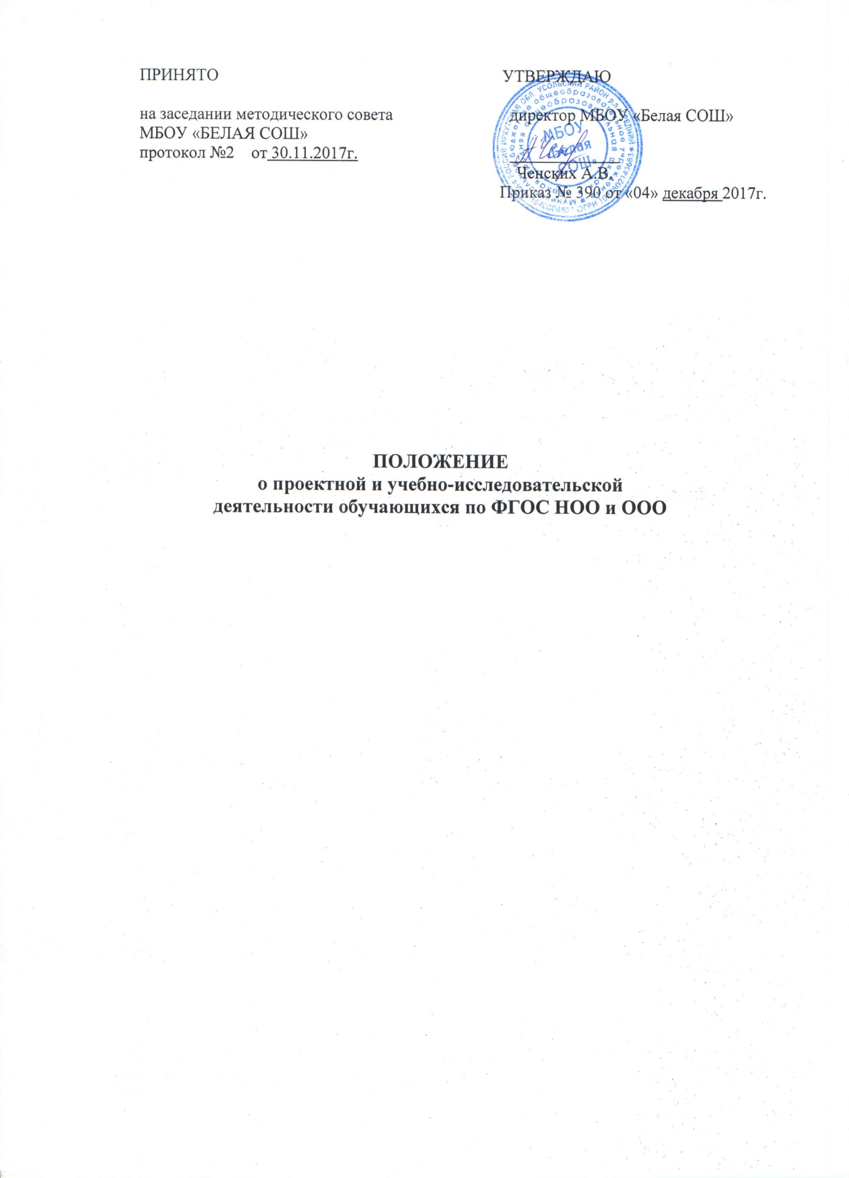

I. Общие положения
1.1. Настоящее положение разработано в целях реализации Основной образовательной программы МБОУ«Белая СОШ» на основе ФГОС НОО и ООО.
1.2. Проектная и учебно-исследовательская деятельность учащихся является неотъемлемой частью учебного процесса.
1.3. В основе проектной и учебно-исследовательской деятельности учащихся лежит системно-деятельностный подход как принцип организации образовательного процесса по ФГОС второго поколения.
1.4. Включение школьников в учебно-исследовательскую и проектную деятельность – один из путей повышения мотивации и эффективности учебной деятельности в начальной, основной и старшей школе.
1.5. В организации и обеспечении проектной и учебно-исследовательской деятельности участвуют все педагогические структуры школы.
1.6. Выполнение итогового проекта обязательно для каждого учащегося обучающегося по ФГОС второго поколения с 1класса.
1.7.Руководителями проектной и учебно-исследовательской деятельности учащихся являются все учителя школы
1.8. Кандидатуры руководителей согласовываются учащимися с координатором проектной и учебно-исследовательской деятельности школы – заместителем директора по учебно- воспитательной работе, руководителем ШАН.
Вид проектной деятельности определяется учащимися совместно с руководителями проектов.
1.9. Работа над проектом осуществляется одним или несколькими учащимися.
1.10.Руководитель консультирует учащегося по вопросам планирования, методики исследования, оформления и представления результатов исследования.

II. Цели и задачи учебно-исследовательской и проектной деятельности
2.1. Воспитание у школьников интереса к познанию мира, к углубленному изучению дисциплин.
2.2. Самостоятельное приобретение недостающих знаний из разных источников.
2.3.Формирование у обучающихся способностей к решению личностных и социально значимых проблем, воплощению найденных решений в практику;
2.4. Оценивание способности и готовности к использованию ИКТ в целях обучения и развития;
2.5. Определение у обучающихся уровня сформированности способностей к саморегуляции, самоорганизации и рефлексии.

III.Требования к подготовке проекта
3.1. Проект должен быть интересен для обучающегося, быть выполнимым и соответствовать возрасту, способностям и возможностям учащихся.
3.2. План, программа подготовки проекта разрабатывается образовательным учреждением для каждого обучающегося. На заседаниях ШМО утверждается примерный список тем проектов по различным предметам, которые предлагаются учащимся.
3.3. Обучающиеся имеют право выбрать тему из готового списка или предложить свою.
3.4.Для осуществления проектной и учебно-исследовательской деятельности учащихся определяется руководитель проекта, учитывая желание обучающегося.
3.5. План реализации проекта разрабатывается обучающимися совместно с руководителем проекта.
3.6. Классный руководитель является координатором проектной деятельности в классе и координирует участие всех учащихся в выбранных ими проектах.

- Требования к содержанию и направленности проекта
  - Результат проектной деятельности должен иметь практическую направленность.
  - Результатом (продуктом) проектной деятельности могут быть следующие работы:
- письменная работа (эссе, реферат, аналитические материалы, обзорные материалы, отчеты о проведенных исследованиях, стендовый доклад);
- художественная творческая работа (в области литературы, музыки, изобразительного искусства, экранных искусств), представленная в виде прозаического или стихотворного произведения, инсценировки, художественной декламации, исполнения музыкального произведения, компьютерной анимации;
- материальный объект (макет, скульптура, иное конструкторское изделие);
- отчетные материалы по социальному проекту, которые могу включать как тексты, так и мультимедийные продукты.

- Требования к оформлению проекта

  - Проект оформляется шрифтом TimesNewRoman, 12 кегль, интервал 1,5. Заголовки выделяются полужирным шрифтом. Фотографии, графики, таблицы выносятся в приложения.
  - Каждый обучающийся готовит пояснительную записку объемом не более одной машинописной страницы с указанием для всех проектов исходного замысла, цели и назначения проекта, краткого описания хода выполнения проекта и полученных результатов, списка использованных источников информации. Для конструкторских проектов в пояснительную записку еще включается описание особенностей конструкторских решений, а для социальных проектов – описание эффекта/эффектов от реализации проекта.
  - Отзыв руководителя проекта должен содержать краткую характеристику работы обучающегося в ходе выполнения проекта, в том числе инициативности и самостоятельности, ответственности (включая отношение к выполняемой работе), исполнительской дисциплины, новизна подходов и полученных решений, актуальность и практическая значимость полученных результатов.
  - При написании проекта необходимо соблюдать правила цитирования и оформления ссылок на иные источники информации.
5.5. Формами отчетности проектной и учебно-исследовательской деятельности являются:
– для исследовательских и информационных работ: реферативное сообщение, компьютерные презентации, приборы, макеты;
– для творческих работ: письменное описание работы, сценарий, экскурсия, стендовые отчеты, компьютерные презентации, видеоматериалы, фотоальбомы, модели.
VI.Подведение итогов проектной и учебно-исследовательской деятельности

6.1. Защита проекта осуществляется публично.
Сначала проводится конференция в классе, лучшие работы выдвигаются на школьную конференцию
6.2. На ежегодной школьной научной конференции производится презентация и защита проектных работ. В конференции могут участвовать лучшие работы от класса.
6.3. Результаты выполнения проекта оцениваются по итогам представленного продукта с краткой пояснительной запиской, отзывом руководителя проекта и презентацией проекта обучающимся.
Для проведения школьной конференции, презентации проектно-исследовательских работ создается специальная комиссия, в состав которой могут входить учителя, педагоги дополнительного образования, педагоги-психологи, администраторы школы, родители, представители ученического самоуправления и иные квалифицированные работники.Состав специальной комиссии определяется методическими объединениями школы.
6.4.По решению специальной комиссии лучшие работы учащихся могут быть поощрены дипломами, рекомендованы к представлению на конференции, и конкурсы разных уровней.
6.5.Учащимся после презентации проектной работы на школьной конференции вручается специальный сертификат, свидетельствующий о защите проекта.
6.6.В школе организуется банк проектно-исследовательских работ, которым (при условии их сохранности) могут пользоваться как педагоги, так и ученики школы, занимающиеся проектно-исследовательской деятельностью.
6.7 Контроль работы по проектам в общешкольном масштабе осуществляют заместители директора по УВР.

VII. Критерии оценки проекта
  - Вывод об уровне сформированности навыков проектной деятельности делается на основе оценки всей совокупности основных элементов проекта (продукта, пояснительной записки, отзыва и презентации) по каждому из четырех критериев:
  - способность к самостоятельному приобретению знаний и решению проблем (умение поставить проблему, выбрать адекватные способы ее решения, включая поиск и обработку информации, формулировку выводов и/или обоснование и реализацию/апробацию принятого решения, обоснование и создание прогноза, макета, модели, объекта, творческого решения и т.д. – т.е. оценку сформированности познавательных учебных действий);
  - сформированность предметных знаний и способов действий (умение раскрыть содержание работы, грамотно и обоснованно в соответствии с рассматриваемой проблемой/темой использовать уже имеющиеся знания и способы действий);
  - сформированность регулятивных действий (умение самостоятельно планировать и управлять своей познавательной деятельностью во времени, использовать ресурсные возможности для достижения целей, осуществлять выбор конструктивных стратегий в трудных ситуациях);
  - сформированность коммуникативных действий (умение ясно излагать и оформлять выполненную работу, представлять результаты работы, аргументированно отвечать на вопросы).
  - С целью определения степени самостоятельности обучающегося в ходе выполнения индивидуального проекта необходимо учитывать два уровня сформированности навыков проектной деятельности:

Приложение 1
Критерии оценивания проектно-исследовательской деятельности
Регламент выступления участников – 6-7 минут, дискуссия – 5 минут.
В дискуссии участвуют члены жюри, слушатели предметных секций.

Критерии оценки
- Актуальность темы.
- имеет большой практический и теоретический интерес
- носит вспомогательный характер
- степень актуальности определить сложно
- не актуальна
- Новизна решаемой проблемы.
- поставлена новая задача.
- решение известной задачи рассмотрено с новой точки зрения, новыми методами
- задача имеет элементы новизны
- задача известна давно.
- Оригинальность методов решения задачи, исследования.
- решена новыми, оригинальными методами.
- имеет новый подход к решению, использованы новые идеи.
- используются традиционные методы решения.
- Научное и практическое значение результатов работы.
- результаты заслуживают опубликования и практического использования
- можно использовать в научной работе школьников
- можно использовать в учебном процессе
- не заслуживает внимания.
- Изложение доклада и эрудированность автора в рассматриваемой области.
- использование известных результатов и научных фактов в работе.
- знакомство с современным состоянием проблемы
- полнота цитируемой литературы, ссылки на исследования учёных, занимающихся данной проблемой.
- ясное понимание цели работы.
- логика изложения, убедительность рассуждений, оригинальность выводов.
- общее впечатление
- Участие в дискуссии
- соответствие содержания вопросов теме исследования.
- четкость формулировки вопросов
- эрудиция оппонента
- Культура оформления работы
- соответствие стандартным требованиям
- качество приложений.
- наличие тезиса выступления.
- наличие рецензии на работу учащегося.
Формами наглядной отчетности о результатах проектно-исследовательской деятельности могут быть презентации, выставки, инсценировки, видеофильмы, фоторепортажи, стендовые отчеты.
Оценивание презентации и защиты проекта происходит по разработанным критериям, и суммарная оценка может быть выставлена по нескольким предметам, если проект межпредметный. Проектная деятельность оценивается по 2 группам критериев: критерии оценки содержания проектаи критерии оценки защиты проекта.

Критерии оценки содержания проекта:
№ | Критерий | Оценка (в баллах)
1. | Тип работы | 1 - реферативная работа,  2 - работа носит исследовательский характер
2. | Использование научных фактов и данных | 1 - используются широко известные научные данные,  2 - используются уникальные научные данные
3. | Использование знаний вне школьной программы | 1 - использованы знания школьной программы,  2 - использованы знания за рамками школьной программы
4. | Качество исследования | 1 - результаты могут быть доложены на школьной конференции,  2 - результаты могут быть доложены на районной конференции,  3 - результаты могут быть доложены на региональной конференции
5. | Структура проекта: введение, постановка проблемы, решение, выводы | 0 - в работе плохо просматривается структура,  1 - в работе присутствует большинство структурных элементов,  2 - работа четко структурирована
6. | Оригинальность и новизна темы | 1 - тема традиционна,  2 - работа строится вокруг новой темы и новых идей
7. | Владение автором терминологическим аппаратом | 1 - автор владеет базовым аппаратом,  2 - автор свободно оперирует базовым аппаратом в беседе
8. | Качество оформления работы | 1 - работа оформлена аккуратно, но без «изысков», описание непонятно, есть ошибки,  2 - работа оформлена аккуратно, описание четко, понятно, грамотно,  3 - работа оформлена изобретательно, применены приемы и средства, повышающие презентабельность работы, описание четко, понятно, грамотно

Критерии оценки защиты проекта:

№ | Критерий | Оценка (в баллах)
1. | Качество доклада | 1 - доклад зачитывает,  2 - доклад рассказывает, но не объяснена суть работы,  3 - доклад рассказывает, суть работы объяснена,  4 - кроме хорошего доклада владеет иллюстративным материалом,  5 - доклад производит очень хорошее впечатление
2. | Качество ответов на вопросы | 1 - не может четко ответить на большинство вопросов,  2 - отвечает на большинство вопросов,  3 - отвечает на все вопросы убедительно, аргументировано
3. | Использование демонстрационного материала | 1 - представленный демонстрационный материал не используется в докладе,  2 - представленный демонстрационный материал используется в докладе,  3 - представленный демонстрационный материал используется в докладе, информативен, автор свободно в нем ориентируется
4. | Оформление демонстрационного материала | 1 - представлен плохо оформленный демонстрационный материал,  2 - демонстрационный материал хорошо оформлен, но есть отдельные претензии,  3 - к демонстрационному материалу нет претензий

Критерии оценивания презентации учащихся
1.​ Соответствие теме - 5 баллов.
1.​ Цели автора, изложенные в проекте - 5 баллов.
1.​ Элементы творчества и оригинальность - 5 баллов.
1.​ Исследовательская или практическая часть - 5 баллов.
1.​ Выводы, обоснованные с научной точки зрения - 5 баллов.
1.​ Библиография с перечислением всех использованных ресурсов - 5 баллов.
1.​ Оформление презентации логично, отвечает требованиям эстетики, дизайн не противоречит содержанию презентации - 5 баллов.
Оценивание проводится по пятибалльной системе:
31-35 баллов – оценка «5»
25 -30 баллов - оценка «4»
- -24 баллов - оценка «3

